

The Explorer

conceptrapportage

Job van Roozendaal | S-S2 | 11-2-2019

Inhoud

Functionele Requirements 2

**Must Have:** 2

**Should Have:** 2

**Could Have:** 2

User Interface 3

Use Case Diagram 4

Use Cases 5

Test Cases 11

Test Case Matrix 12

Database Model 13

ER Model 14

Klasse Diagram 14

# Functionele Requirements

## **Must Have:**

* De gebruiker moet een account aan kunnen maken en daarmee in kunnen loggen **(FR1)**
* De gebruiker moet meerdere karakters aan kunnen maken, op zijn / haar account **(FR2)**
* De gebruiker moet zijn / haar karakters kunnen personaliseren op uiterlijk **(FR3)**
* De gebruiker moet skill points kunnen aanwijzen en experience punten kunnen verdienen door middel van het winnen van gevechten **(FR4)**
* De gebruiker moet op de marktplaats upgrades voor zijn / haar karakter kunnen kopen **(FR5)**
* De gebruiker moet munten kunnen verdienen na elk gewonnen gevecht / voltooide quest **(FR6)**

## **Should Have:**

* De gebruiker moet online kunnen verbinden en met andere gebruikers kunnen vechten **(FR7)**
* De gebruiker moet een vriendenlijst hebben waar hij / zij vrienden aan kan toevoegen **(FR8)**
* De gebruiker moet kunnen chatten met andere online spelers **(FR9)**
* De gebruiker moet spullen kunnen ruilen met andere spelers op de vriendenlijst via de inventaris **(FR9)**
* De gebruiker moet berichten naar zijn / haar vrienden kunnen sturen als deze niet online zijn **(FR10)**

## **Could Have:**

* De gebruiker moet ervoor kunnen kiezen om na het voltooien van de verhaallijn deze opnieuw te spelen **(FR11)**
* De gebruiker moet op een leaderboard kunnen kijken welke karakter het hoogste level is van zijn / haar vrienden / de gehele playerbase **(FR12)**
* De gebruiker moet mee kunnen doen aan verschillende door server geïnstantieerde events om prijzen te winnen **(FR13)**
* De gebruiker moet karakters kunnen blokkeren zodat deze niet meer met hem / haar kan communiceren **(FR14)**
* De gebruiker moet via de wereldmap naar andere plekken toe kunnen (**FR15)**

# User Interface

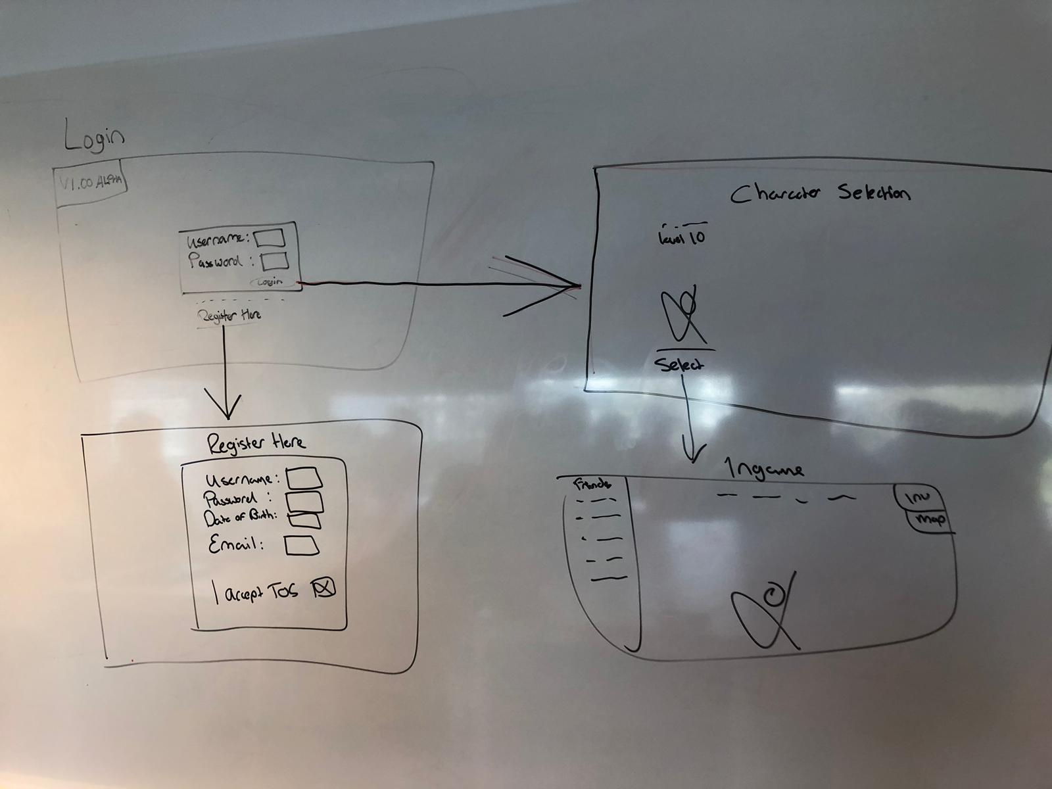

Dit is de User Interface, deze bestaat uit een login form, die de gebruiker meteen te zien krijgt, hier kan deze inloggen mits hij / zij een account heeft aangemaakt.

Als de gebruiker ingelogd heeft kan hij / zij een karakter selecteren en vervolgens de game beginnen.

# Use Case Diagram

D:\Downloads\Untitled Diagram (1).png

# Use Cases

|  |  |
| --- | --- |
| **Naam** | Verbinden met andere spelers **UC01** |
| **Samenvatting** | De actor kan online spelen met andere spelers |
| **Actor** | De speler / De administrator |
| **Aanname** | De actor is ingelogd |
| **Beschrijving** | 1. De actor kiest een karakter en tikt de online functie aan [1] 2. Het system laat zien dat er verbinding gemaakt wordt |
| **Uitzondering** | 1. De actor heeft zijn online functie niet aangezet |
| **Resultaat** | De actor is verbonden met de andere spelers |

|  |  |
| --- | --- |
| **Naam** | De game beginnen **UC02** |
| **Samenvatting** | De actor kan beginnen met het spelen van het spel |
| **Actor** | De speler / De administrator |
| **Aanname** | De actor is ingelogd |
| **Beschrijving** | 1. De actor start heeft een karakter gekozen [1] 2. Het spel wordt gestart 3. De actor begint met spelen met het geselecteerde karakter |
| **Uitzondering** | 1. De actor heeft geen karakter geselecteerd |
| **Resultaat** | De actor kan beginnen met spelen |

|  |  |
| --- | --- |
| **Naam** | Account aanmaken **UC03** |
| **Samenvatting** | De actor maakt een account aan binnen het system |
| **Actor** | De speler |
| **Aanname** | De actor is niet ingelogd |
| **Beschrijving** | 1. De actor klikt op het registreer knopje 2. Het system stuurt de actor naar een andere pagina 3. De actor vult zijn / haar gegevens in een maakt het account aan [1] [2] |
| **Uitzondering** | 1. De gegevens zijn niet goed ingevuld 2. De ingevulde gegevens worden al gebruikt |
| **Resultaat** | De actor kan nu inloggen met het gecreëerde account |

|  |  |
| --- | --- |
| **Naam** | Karakter selecteren **UC04** |
| **Samenvatting** | De actor kiest een karakter om mee te spelen |
| **Actor** | De speler / De administrator |
| **Aanname** | De actor is ingelogd en heeft een karakter gemaakt |
| **Beschrijving** | 1. De actor kiest zijn / haar karakter [1] 2. De vaardigheidswaarden van het karakter worden aan de actor laten zien |
| **Uitzondering** | 1. De actor heeft geen karakter |
| **Resultaat** | De actor heeft nu een karakter geselecteerd |

|  |  |
| --- | --- |
| **Naam** | Karakter aanmaken **UC05** |
| **Samenvatting** | De actor maakt een karakter aan op zijn / haar account |
| **Actor** | De speler / De administrator |
| **Aanname** | De actor is ingelogd en heeft een vrije karakter slot |
| **Beschrijving** | 1. De actor klikt op het karakter creëer knopje 2. Het karakter wordt gecreëerd als er een vrij karakter slot is [1] |
| **Uitzondering** | 1. De actor heeft geen vrije karakter slot |
| **Resultaat** | De actor kan nu een karakter maken |

|  |  |
| --- | --- |
| **Naam** | Karakter verwijderen **UC06** |
| **Samenvatting** | De actor verwijdert een karakter aan op zijn / haar account |
| **Actor** | De speler / De administrator |
| **Aanname** | De actor is ingelogd en heeft minimaal één karakter |
| **Beschrijving** | 1. De actor klikt op het karakter verwijder knopje 2. Het karakter wordt verwijderd als deze bestaat [1] |
| **Uitzondering** | 1. De actor heeft geen karakter |
| **Resultaat** | De actor heeft nu een karakter verwijderd |

|  |  |
| --- | --- |
| **Naam** | Spelers verbannen **UC07** |
| **Samenvatting** | De actor verbant een speler van het spel dit wordt gedaan door een commando in de chat box in te voeren door middel van de (/) prefix |
| **Actor** | De administrator |
| **Aanname** | De actor is ingelogd en heeft administrator rechten |
| **Beschrijving** | 1. De actor gebruikt de ban commando 2. Het system geeft aan of er permissie is en voert desnoods het commando uit [1] |
| **Uitzondering** | 1. De actor heeft geen permissies |
| **Resultaat** | De actor heeft nu een karakter verbannen |

|  |  |
| --- | --- |
| **Naam** | Events starten voor de spelers **UC08** |
| **Samenvatting** | De actor start een event wat op de gehele server toegepast wordt dit wordt gedaan door een commando in de chat box in te voeren door middel van de (/) prefix |
| **Actor** | De administrator |
| **Aanname** | De actor is ingelogd en heeft administrator rechten |
| **Beschrijving** | 1. De actor gebruikt de event commando 2. Het system geeft aan of er permissie is en voert desnoods het commando uit [1] |
| **Uitzondering** | 1. De actor heeft geen administrator permissies |
| **Resultaat** | De actor heeft nu een event gestart |

|  |  |
| --- | --- |
| **Naam** | Ga naar een andere map **UC09** |
| **Samenvatting** | De actor gaat naar een andere map in het spel |
| **Actor** | De speler / De administrator |
| **Aanname** | De actor is ingelogd en heeft de desbetreffende area ontgrendeld |
| **Beschrijving** | 1. De actor opent de wereldkaart 2. De actor klikt op de desbetreffende area 3. Het system warpt de actor naar de desbetreffende area [1] |
| **Uitzondering** | 1. De actor heeft geen permissie tot deze map |
| **Resultaat** | De actor is verplaatst van area |

|  |  |
| --- | --- |
| **Naam** | Beheer inventaris **UC10** |
| **Samenvatting** | De actor kan wijzigingen maken binnen zijn / haar inventaris |
| **Actor** | De speler / De administrator |
| **Aanname** | De actor is ingelogd en heeft het spel gestart |
| **Beschrijving** | 1. De actor klikt op het inventaris knopje 2. Het system laadt een lijst van spullen in de speler zijn inventaris en laadt dit op het scherm zien [1] [2] |
| **Uitzondering** | 1. De actor heeft het inventaris nog niet unlocked 2. De actor heeft geen items |
| **Resultaat** | De actor kan wijzigingen in zijn / haar inventaris maken |

|  |  |
| --- | --- |
| **Naam** | Interact met vrienden **UC11** |
| **Samenvatting** | De actor kan zijn / haar vriendenlijst bekijken en interacties doen met de spelers in de vriendenlijst |
| **Actor** | De speler |
| **Aanname** | De actor is ingelogd en heeft online mode aangezet |
| **Beschrijving** | 1. De actor klikt op het vriendenlijst knopje en selecteert een vriend + een interactie [1] [2] 2. Het system stuurt de message / interactie door naar de andere speler en laat een bevestiging zien |
| **Uitzondering** | 1. De actor heeft geen vrienden 2. De actor heeft geen interactie geselecteerd |
| **Resultaat** | De actor heeft nu een interactie gedaan met de geselecteerde gebruiker |

# Test Cases

|  |  |  |  |
| --- | --- | --- | --- |
| **Test case** | **Use case** | **Invoer** | **Verwachte uitvoer** |
| TC01 | UC01 | De actor heeft zijn online functie niet aangezet | De applicatie geeft aan dat de gebruiker offline aan het spelen is |
| TC02 | UC02 | De actor heeft geen karakter geselecteerd | De applicatie vraagt of je een karakter wil selecteren |
| TC03 | UC03 | De gegevens zijn niet goed ingevuld | De applicatie stuurt “vul alle gegevens goed in” |
| TC04 | UC03 | De ingevulde gegevens worden al gebruikt | De applicatie stuurt “deze gegevens worden al gebruikt” |
| TC05 | UC04 | De actor heeft geen karakter | De applicatie vraagt of je een karakter wil creëren |
| TC06 | UC05 | De actor heeft geen vrije karakter slot | De applicatie stuurt “je kan geen karakters meer aanmaken” |
| TC07 | UC06 | De actor heeft geen karakter | De applicatie vraagt of je een karakter wilt creëren |
| TC08 | UC07 | De actor heeft geen administrator permissies | De applicatie verstuurt het commando niet en laat niks weten aan de actor |
| TC09 | UC08 | De actor heeft geen administrator permissies | De applicatie verstuurt het commando niet en laat niks weten aan de actor |
| TC10 | UC09 | De actor heeft geen permissie tot deze map | De applicatie stuurt “Je hebt geen permissie om deze map te enteren” |
| TC11 | UC10 | De actor heeft het inventaris nog niet unlocked | De applicatie stuurt “Je hebt het inventaris nog niet unlocked” |
| TC12 | UC10 | De actor heeft geen items in zijn / haar inventaris | De applicatie stuurt “Je hebt geen items in je inventaris” |
| TC13 | UC11 | De actor heeft geen vrienden | De applicatie stuurt “Je hebt op dit moment geen vrienden in je vriendenlijst” |
| TC14 | UC11 | De actor heeft geen interactie geselecteerd | De applicatie stuurt “Gelieve een interactie te selecteren” |

# Test Case Matrix

|  |  |  |  |  |  |  |  |  |  |  |  |  |  |  |  |
| --- | --- | --- | --- | --- | --- | --- | --- | --- | --- | --- | --- | --- | --- | --- | --- |
|  | **FR1** | **FR2** | **FR3** | **FR4** | **FR5** | **FR6** | **FR7** | **FR8** | **FR9** | **FR10** | **FR11** | **FR12** | **FR13** | **FR14** | **FR15** |
| **TC1** | x |  |  |  |  |  |  |  |  |  |  |  |  |  |  |
| **TC2** |  | x |  |  |  |  |  |  |  |  |  |  |  |  |  |
| **TC3** | x |  |  |  |  |  |  |  |  |  |  |  |  |  |  |
| **TC4** | x |  |  |  |  |  |  |  |  |  |  |  |  |  |  |
| **TC5** |  | x |  |  |  |  |  |  |  |  |  |  |  |  |  |
| **TC6** |  | x |  |  |  |  |  |  |  |  |  |  |  |  |  |
| **TC7** |  | x |  |  |  |  |  |  |  |  |  |  |  |  |  |
| **TC8** |  |  |  |  |  |  | x |  | x |  |  |  | x |  |  |
| **TC9** |  |  |  |  |  |  | x |  | x |  |  |  | x |  |  |
| **TC10** |  |  |  |  | x |  |  |  |  |  |  |  |  |  |  |
| **TC11** |  |  |  |  |  |  |  |  | x |  |  |  |  |  | x |
| **TC12** |  |  |  |  |  |  |  |  | x |  |  |  |  |  |  |
| **TC13** |  |  |  |  |  |  |  | x | x |  |  |  |  |  |  |
| **TC14** |  |  |  |  |  |  |  | x | x |  |  |  |  |  |  |

# Database Model

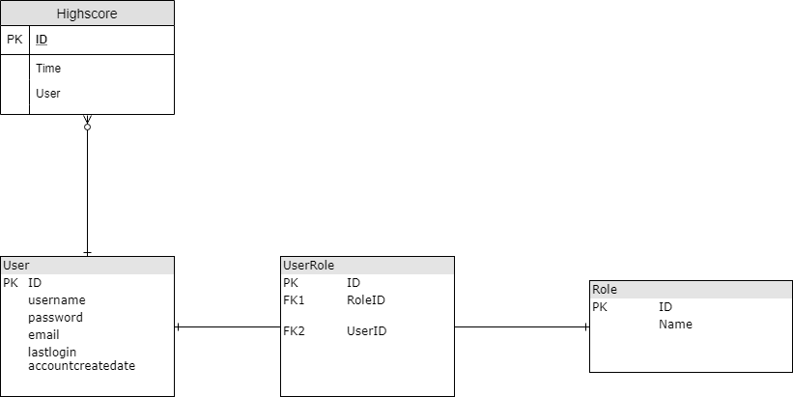

# ER Model

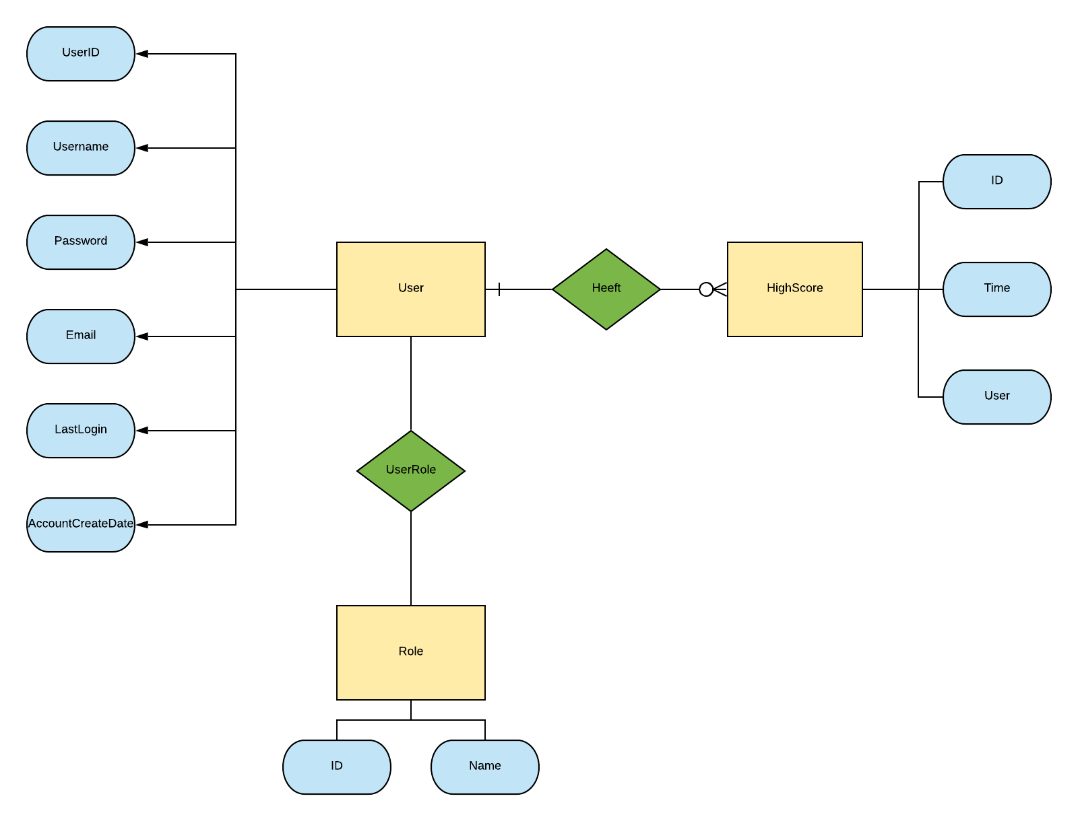

# Klasse Diagram

